Prueba unidad.
Nombre: _____________________________________ Curso: ________ Fecha: _______________
Objetivos: Resolver adiciones y sustracciones de fracciones.
Resolver sustracciones y adiciones de números decimales.
Comprender las distintas representaciones de las fracciones y números decimales.

- Loreto, Javiera, Karina cortaron una cinta de papel que están divididas en 10 partes iguales como muestra la figura:

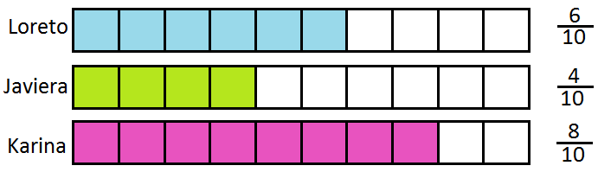
Loreto pintó $\frac{6}{\text{10}}$de la primera cinta, Javiera pintó $\frac{4}{\text{10}}$ de la segunda cinta y Karina$\frac{8}{\text{10}}$de la tercera.
Pinta las cintas de Loreto, Javiera y Karina y luego responde:

- .....................................pintó menos cinta.
- .....................................pintó más cinta.
- La fracción....................es menor que..........................
- La fracción....................es mayor que..........................

- Ximena preparó para el desayuno de sus 3 hijos sándwich del mismo tamaño y los cortó en partes iguales en forma en triángulos. Felipe comió un trozo, Gabriela dos trozos y Tatiana tres trozos:

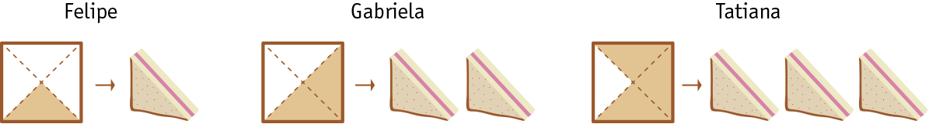

- Felipe comió....................de sándwich
- Gabriela comió................de sándwich
- Tatiana comió..................de sándwich
- La fracción.........................es mayor que................. y mayor que.....................
- ......................... comió más sándwich que....................................y que...................................
- .........................comió más sándwich de los 3.
- Observa las siguientes imágenes y escribe la fracción correspondiente:
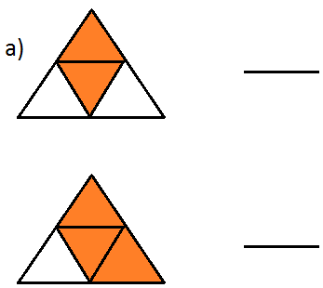
................ es menor que...................

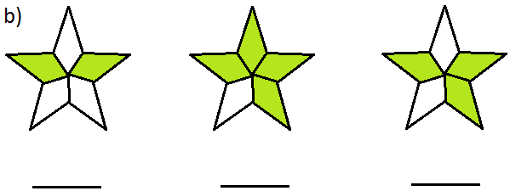

La fracción que es menor de las tres es...........................
La fracción que es mayor de las tres es..............................

- Marca con una cruz la fracción que es menor:
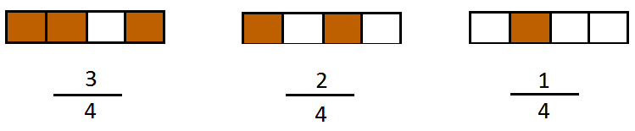

- Marca con una cruz la fracción que es mayor:

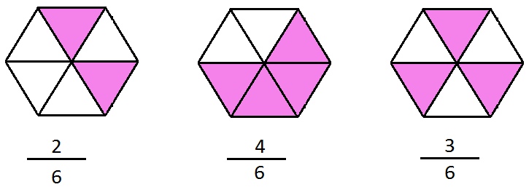

- Marca con una cruz la fracción que es menor:

$\frac{2}{4}$ $\frac{3}{4}$ $\frac{1}{4}$ $\frac{4}{4}$

- Marca con una cruz la fracción que es mayor:

$\frac{0}{5}$ $\frac{3}{5}$ $\frac{4}{5}$ $\frac{5}{5}$

- Completa los espacios en blanco utilizando los dibujos :

- Rosita compró en el supermercado $\frac{1}{4}$ kg de un queso y luego otra cantidad igual del mismo queso. ¿Qué fracción de un kilogramo de queso compró Rosita?


.............. + ................. = .................

Rosita compró................... kg de queso.

- Resuelve las siguientes adiciones o sustracciones:

- $\frac{1}{5}+\frac{2}{5}=$

- $\frac{\text{11}}{\text{12}}−\frac{8}{\text{12}}=$

- $\frac{1}{8}+\frac{2}{8}+\frac{4}{8}=$

- Compara los números y escribe < , = , ó > . Las tablas de valor posicional te pueden ayudar.

a. | 0,6 |  | 0,006 |  |  |  | , |  |  |  | b. | 0,03 |  | 0,3 |  |  |  | ,
 |  |  |  |  |  |  | , |  |  |  |  |  |  |  |  |  |  | ,
 |  |  |  |  | D | U | d | c | m |  |  |  |  |  |  | D | U | d | c | m
c. | 0,8 |  | 0,008 |  |  |  | , |  |  |  | d. | 0,80 |  | 0,800 |  |  |  | ,
 |  |  |  |  |  |  | , |  |  |  |  |  |  |  |  |  |  | ,
 |  |  |  |  | D | U | d | c | m |  |  |  |  |  |  | D | U | d | c | m
e. | 0,01 |  | 0,10 |  |  |  | , |  |  |  | f. | 3,18 |  | 3,018 |  |  |  | ,
 |  |  |  |  |  |  | , |  |  |  |  |  |  |  |  |  |  | ,
 |  |  |  |  | D | U | d | c | m |  |  |  |  |  |  | D | U | d | c | m

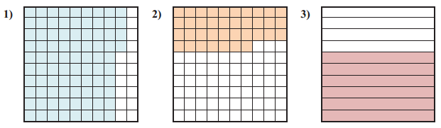
- Encierre en un círculo o marque con rojo, el decimal que corresponde a cada imagen:

- 0,84  - 0,0084  - 0,084  - 84,00 | - 0,037  - 0,37  - 0,0037  - 37,00 | - 0,06  - 60,00  - 0,6  - 6,0

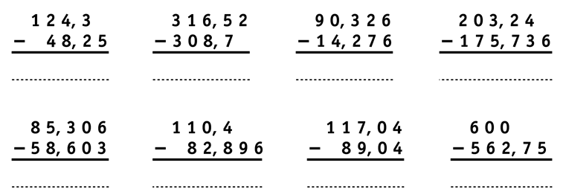
- Adiciones y sustracciones de números decimales.

